西安市卫生学校纪检干部学习资料33
学习时间：2024年6月4日
学习方式：自学
学习内容：党纪学习教育——每日一课
1.纪律处分条例中的“主动交代”指什么
2.违纪行为所获的利益如何处理
3.政治纪律是什么，违反政治纪律的行为有哪些？
来源：中央纪委国家监委网站
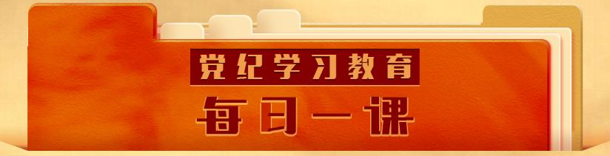
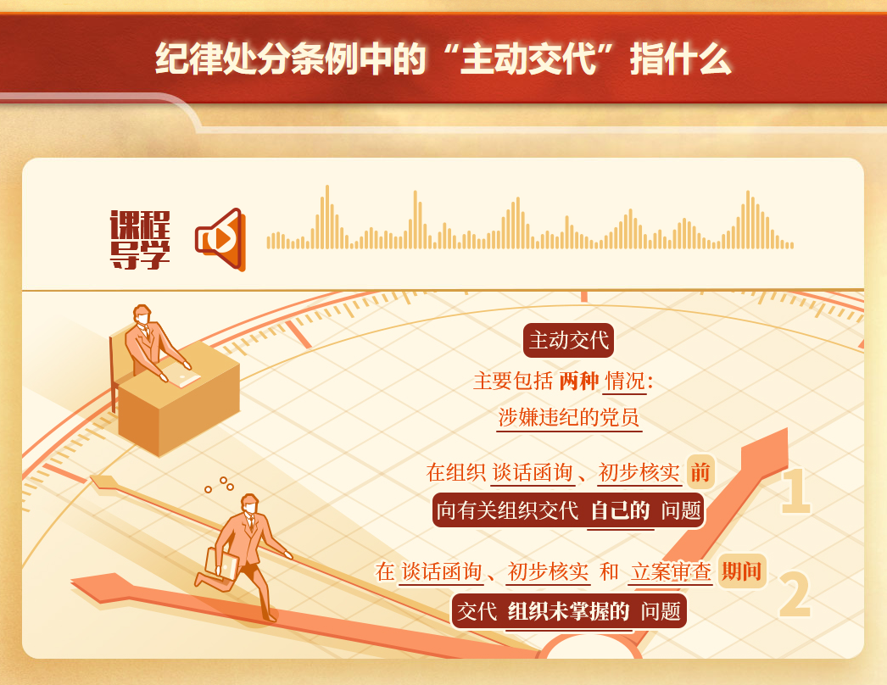

《中国共产党纪律处分条例》规定，主动交代本人应当受到党纪处分的问题，可以从轻或者减轻处分。这里所称的主动交代主要包括两种情况：

一是涉嫌违纪的党员在组织谈话函询、初步核实前向有关组织交代自己的问题。在组织谈话函询、初步核实前向有关组织交代自己的问题，包括主动交代组织已经掌握的问题，也包括交代组织尚未掌握的问题。

二是在谈话函询、初步核实和立案审查期间交代组织未掌握的问题。这里的“问题”，主要是指违纪党员自身存在的违纪问题，交代他人违纪问题的，可根据有关规定认定是否构成立功，但不属于主动交代自身问题。涉嫌违纪的党员在组织谈话函询、初步核实、立案审查过程中，如实说明组织已经掌握的本人违纪违法事实，类似于刑法规定的坦白；如实交代的是组织不掌握的自己的违纪违法事实，才属于主动交代。

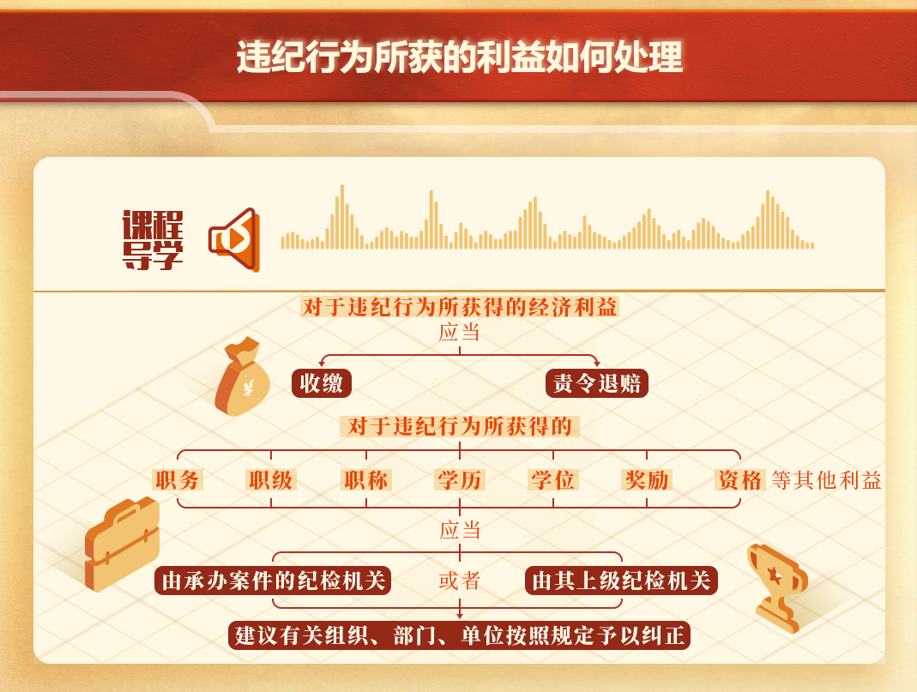

《中国共产党纪律处分条例》对于违纪行为所获利益如何处理作出了规定。主要分为两种情况——

对于违纪行为所获得的经济利益，应当收缴或者责令退赔。对于主动上交的违纪所得和经济损失赔偿，应当予以接收，并按照规定收缴或者返还有关单位、个人。

依照《中国共产党纪律处分条例》《中华人民共和国公职人员政务处分法》及相关指导性案例，在追究党纪责任时，处置涉案财物的主要方式为“收缴”和“责令退赔”；在追究监察责任时，处置涉案财物的主要方式为“没收”“追缴”和“责令退赔”。其中，追究党纪责任时对违纪所得予以“收缴”，相当于追究监察责任时对违法所得予以“没收”和“追缴”。

“收缴”通常针对的是实施违纪违法行为所获得的财物及其孳息收益，“责令退赔”通常针对的是违反规定挥霍浪费国有资产，如公款吃喝、公款旅游以及违反规定乱罚款、乱收费获得的财物等，责令被审查调查人将违纪违法所得的财物予以归还，财物已经被消耗、毁损的，应当用与之价值相当的财物予以赔偿，责令退赔的财物直接退赔原所有人或原持有人，无法退赔的上缴国库。

对于违纪行为所获得的职务、职级、职称、学历、学位、奖励、资格等其他利益，应当由承办案件的纪检机关或者由其上级纪检机关建议有关组织、部门、单位按照规定予以纠正。

这里的“有关组织、部门、单位”，主要是指对违纪行为所获得的职务、职级、职称、学历、学位、奖励、资格等其他利益有权予以纠正的组织、部门、单位。

同时，结合《条例》第三十七条、第三十八条规定，对违纪后下落不明的党员，党组织作出处分决定前死亡的党员，或者死亡之后发现曾有严重违纪行为的党员，经调查确属其实施违纪行为获得的利益，也应当依照上述规定处理。
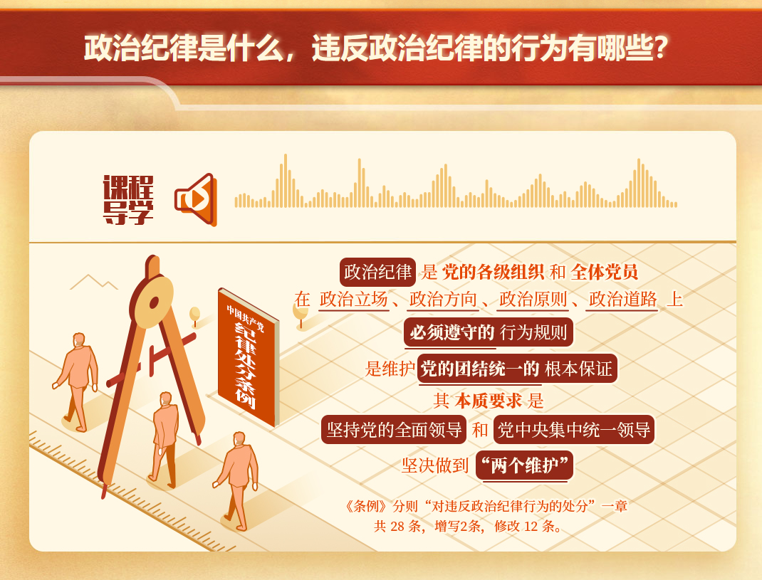

《中国共产党纪律处分条例》第二编分则第六章是对违反政治纪律的行为的处分规定。新修订的纪律处分条例第六章共 28 条，增写2条，修改 12 条。

政治纪律是党的各级组织和全体党员在政治立场、政治方向、政治原则、政治道路上必须遵守的行为规则，是维护党的团结统一的根本保证。在党的纪律中，政治纪律是最重要、最根本、最关键的纪律，是打头、管总的纪律，遵守政治纪律和政治规矩是遵守党的全部纪律的前提和基础。

本章规定的违反政治纪律行为主要包括以下几类：在重大原则问题上不同党中央保持一致；发表、传播有严重政治问题的言论；不执行党中央决策部署；对党组织不忠诚不老实；不坚定理想信念；涉外活动中存在有政治问题的言行；履行管党治党政治责任失职；违反政治规矩等。

新修订的纪律处分条例第六章“对违反政治纪律行为的处分”共 28 条，增写2条，修改 12 条。新增第五十五条，明确对搞投机钻营、结交政治骗子以及充当政治骗子行为的处分规定；新增第五十七条，充实党员领导干部政绩观错位，违背新发展理念、背离高质量发展要求的处分规定，将搞劳民伤财的“形象工程”“政绩工程”行为由违反群众纪律调整到违反政治纪律。在第五十二条增写对私自阅看、浏览、收听有严重政治问题资料，情节严重行为的处分规定；在第五十四条增写搞政治攀附行为的处分规定；在第五十六条增写对不顾党和国家大局、搞部门或者地方保护主义行为的处分规定，将贯彻党中央决策部署只表态不落实行为由违反工作纪律调整到违反政治纪律；在第六十九条明确对信仰宗教的党员加强思想教育，要求其限期改正；在第七十条增写对个人搞迷信活动行为的处分规定，促进党员坚定理想信念，永葆政治本色。

